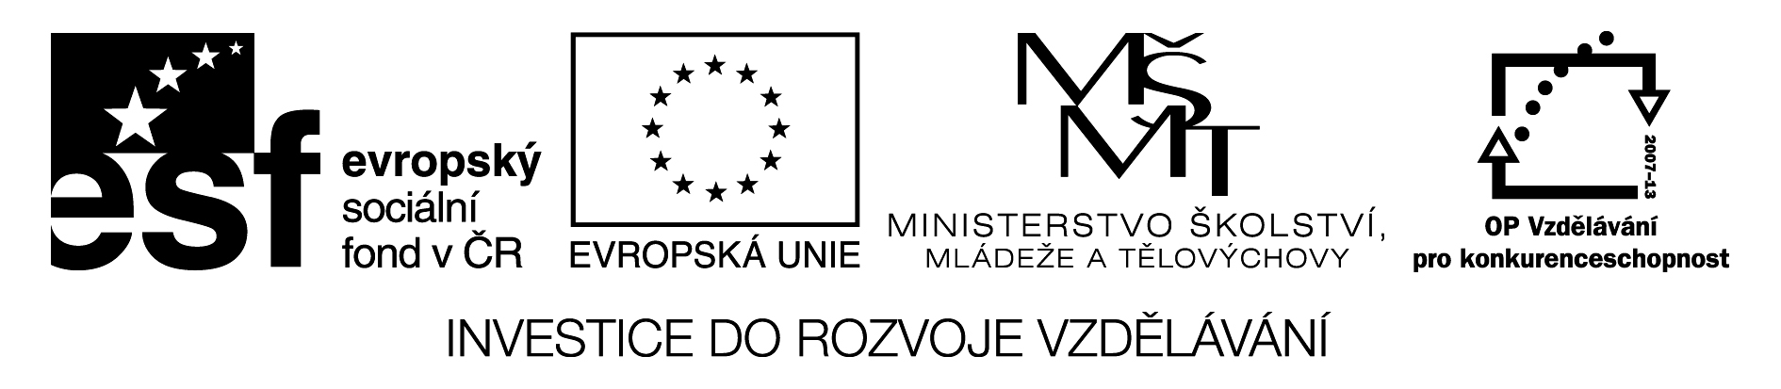

ZÁZNAMOVÝ ARCH

Název školy | Základní škola Bratří Čapků Úpice
Číslo projektu | CZ.1.07/1.4.00/21.0132
Název šablony klíčové aktivity | III/2 – Inovace a zkvalitnění výuky prostřednictvím ICT

Pořadové číslo hodiny | Datum | Třída | Předmět | Téma hodiny | Popis náplně hodiny |  | Jméno vyučujícího |  | Typ DUM |  | Odměna  (v Kč) | Podpis
2-ČJS-1 | 6.9.2010 | I.A | Člověk a jeho svět | Naše škola a její blízké okolí | Poznávání školy, známé budovy v okolí, kreslení školní budovy |  | Mgr. Řeháková |  | PL (pracovní list)
2-ČJS-2 | 8.9.2010 | II.A | Člověk a jeho svět | Naše škola | Žáci opakují již známé poznatky – jméno, bydliště, název školy,.. |  | Mgr. Hubálovská |  | PL
2-ČJS-3 | 13.9.2010 | I.A | Člověk a jeho svět | Naše třída | Povídání o zařízení třídy. Děti škrtají na obrázku co do třídy nepatří, vybírají školní potřeby, barevně rozlišují psací potřeby |  | Mgr. Řeháková |  | PL
2-ČJS-4 | 15.9.2010 | II.A | Člověk a jeho svět | Naše škola, spolužáci, vhodné chování | Žáci opakují zásady slušného chování ve škole i na veřejnosti |  | Mgr. Hubálovská |  | PL
2-ČJS-5 | 20.9.2010 | I.A | Člověk a jeho svět | V budově školy | Děti procestují budovu školy, podle obrázků poznávají zaměstnance školy (školník, ..) |  | Mgr. Řeháková |  | PL
2-ČJS-6 | 13.9.2010 | I.A | Člověk a jeho svět | O přestávce | Vyprávění podle obrázku o činnostech o přestávce (co ke svačině patří a co ne) |  | Mgr. Řeháková |  | PL
Pořadové číslo hodiny | Datum | Třída | Předmět | Téma hodiny |  | Popis náplně hodiny |  | Jméno vyučujícího |  | Typ DUM | Odměna  (v Kč) | Podpis
2-ČJS-7 | 1.11.2010 | I.A | Člověk a jeho svět | Naše rodina |  | Děti na fotografii představují členy své rodiny, osvojení příbuzenských vztahů |  | Mgr. Řeháková |  | PL
2-ČJS-8 | 8.11.2010 | I.A | Člověk a jeho svět | Rodinná oslava |  | Vyprávění o rodinných oslavách, zdobení dortu na obrázku, kreslení oblíbeného dárku |  | Mgr. Řeháková |  | PL
2-ČJS-9 | 15.11.2010 | I.A | Člověk a jeho svět | Moje bydliště, náš dům, náš byt |  | Děti znají adresu svého bydliště, vybarvují významné budovy v okolí bydliště, kartičky s nábytkem přiřazují do jednotlivých místností (kuchyň,.) |  | Mgr. Řeháková |  | PL
2-ČJS-10 | 01.12.2010 | II.A | Člověk a jeho svět | Moje vlast, domov |  | Žáci se prostřednictvím prezentace seznamují s hymnou ČR, se symboly ČR, uvědomují si významná místa našeho města |  | Mgr. Hubálovská |  | Jiný typ
2-ČJS-11 | 14.2.2011 | I.A | Člověk a jeho svět | Denní režim – hodiny |  | Seznámení s různými druhy hodin podle obrázků, práce s papírovými hodinami |  | Mgr. Řeháková |  | PL
2-ČJS-12 | 21.2.2011 | I.A | Člověk a jeho svět | Denní režim – ráno, poledne, večer |  | Význam denního režimu, přiřazování pojmů ráno, dopoledne, poledne,…, |  | Mgr. Řeháková |  | PL
2-ČJS-13 | 12.10.2011 | III.A | Člověk a jeho svět | Naše vlast |  | Žáci opakují a procvičují znalosti o naší vlast- název, statní symboly, historické rozdělení, sousední státy |  | Mgr. Hubálovská |  | PL
2-ČJS-14 | 24.10.2011 | III.A | Člověk a jeho svět | Světové strany |  | Děti doplňují směrovou růžici, podle předpisu (S,J,V,Z) do čtvercové sítě kreslí obrázek, určují, zda výroky o světových stranách jsou pravdivé nebo nepravdivé |  | Mgr. Hubálovská |  | PL
2-ČJS-15 | 04.11.2011 | III.A | Člověk a jeho svět | Povrch krajiny, vodstvo |  | Žáci doplňují do pracovního listu znalosti o značení povrchu na mapě, podle mapy dokreslují do slepé mapky hory a nížiny. Dopisují do obrázku správné názvy (pramen, potok,….) |  | Mgr. Hubálovská |  | PL
2-ČJS-16 | 11.11.2011 | III.A | Člověk a jeho svět | Opakování – Země v níž žijeme |  | Kontrolní práce – opakování učiva – světové strany, ČR, povrch krajiny, vodstvo |  | Mgr. Hubálovská |  | PL
2-ČJS-17 | 02.12.2011 | III.A | Člověk a jeho svět | Lidé a čas |  | Žáci si prostřednictvím pracovního listu uvědomují význam slov minulost, přítomnost a budoucnost, časové údaje rok, měsíc, týden, den, hodina, minuta, sekunda. |  | Mgr. Hubálovská |  | PL
2-ČJS-18 | 05.12.2011 | III.A | Člověk a jeho svět | Hodiny - procvičování |  | Žáci zapisují hodiny, zakreslují do připravených ciferníků, daný časový údaj. |  | Mgr. Hubálovská |  | PL
2-ČJS-19 | 01.02.2012 | III.A | Člověk a jeho svět | Neživá příroda |  | Žáci v PL opakují znalosti z neživé přírody, doplňují správné odpovědi(přírodnina, surovina, výrobek) |  | Mgr. Hubálovská |  | PL
2-ČJS-20 | 20.02.2012 | III.A | Člověk a jeho svět | Sluneční soustava |  | Žáci se formou prezentace seznamují s naší Sluneční soustavou – Slunce, planety. |  | Mgr. Hubálovská |  | Prezentace

